Kérjük a tisztelt kollégákat, hogy a dolgozatokat az egységes értékelés érdekében szigorúan az alábbi útmutató szerint pontozzák, a megadott részpontszámokat ne bontsák tovább! Vagyis ha egy részmegoldásra pl. 3 pontot javasolunk, akkor arra vagy 0, vagy 3 pont adható.
Sokféle szín szerepel a feladatokban, amiket RGB-kóddal kell megadni. Mivel pontos kódokat nem adtunk meg, a hasonló színek elfogadhatóak.
1. feladat:Díszüveg (15 pont)
Készíts Logo eljárást (üveg :n :m :r) :n*:m-es ablaküveg készítésére, ahol :r az üvegben levő körök sugara!
Segítség: r sugarú kör rajzolása:
ismétlés 90 [előre :r * 3,14159 / 180 jobbra 1]
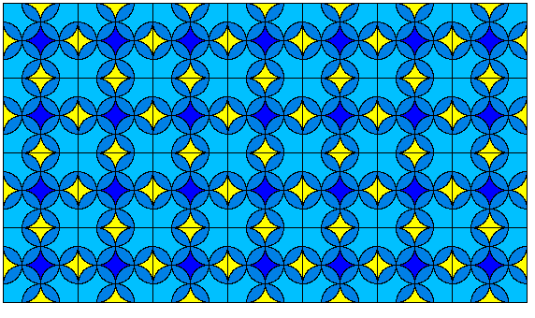 | 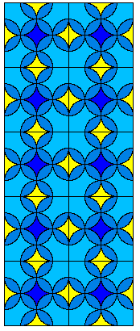
üveg 4 7 20 | üveg 5 2 20
Értékelés:
Van középső kör jó méretben; sötétkék közepű; középkék szélű; 4 egyforma rész 1+1+1+1 pont
Van elemenként 4 félkör; jó helyen és méretben; sárga közepú; középkék szélű; 2 egyforma rész
1+1+1+1+1 pont
Van 4 világoskék terület 1 pont
üveg 1 1 20 1 pont
üveg 1 1 100 1 pont
üveg 1 5 20 1 pont
üveg 5 1 20 1 pont
üveg 3 6 20 1 pont
2. feladat: Penrose-mozaik (20 pont)
Az alábbi, Penrose-mozaik színes ötszögekből készül úgy, hogy a közöttük kimaradó négyszög alakű területeket is beszínezzük.  Készíts Logo eljárást (penrose :h), amely :h oldalhosszúságú ötszögekből a mellékelt ábrán látható Penrose-mozaikot készíti el! | 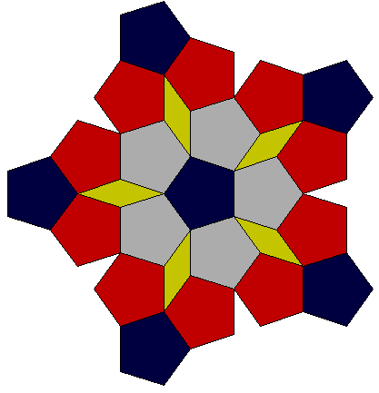
Értékelés:
Van belső ötszög; kék színű 1+1 pont
Van 5 középső ötszög; szürke színű; jó helyen és elrendezésben 1+1+2 pont
Van 10 külső ötszög; piros színű; jó helyen; jó elrendezésben 1+1+2+1 pont
Van 4 négyszög; sárga színű; jó helyen és elrendezésben 1+1+2 pont
Van 5 legkülső ötszög; kék színű; jó helyen; jó elrendezésben 1+1+2+1 pont
3. feladat: Zászlók (20 pont)
Készítsd el az alábbi zászlókat rajzoló Logo eljárásokat (Székely :h, Azerbajdzsán :h)! A zászlók magassága 2*:h, a székely zászló szélessége 3*:h, az azerbajdzsánié 4*:h.
 | 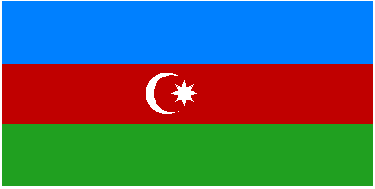
Székely 100 | Azerbajdzsán 100
Értékelés:
Székely:
Jó méret; kék-barnássárga-kék színű; jó csik szélességek 1+1+1 pont
Jó csillag; jó színű; jó helyen; jó méretben 1+1+1+1 pont
Jó hold; jó helyen; jó méretben 1+1+1 pont
Azerbajdzsán:
Jó méret; szürke szegély; világoskék-piros-zöld színű; jó csik szélességek 1+1+1+1 pont
Jó csillag; jó színű; jó helyen és méretben 1+1+1 pont
Jó hold; jó helyen; jó méretben 1+1+1 pont
4. feladat: Átfestés (10 pont)
Egy piramis rajzoló programmal rajzoltunk ábrákat (piramis :n :h :s) piros és zöld téglalapokból. Ezek közül kettőt megtalálsz a p.bmp (piramis 10 10 20) és a q.bmp (piramis 10 20 20) állományokban. Készíts eljárást (átfest :n :h :s), amely a rajzlapra betöltve egy ilyen ábrát, a téglalapokat átszínezi: a pirosakat zöldre, a zöldeket pedig pirosra!
Példa:
rajzlap: átszínezés után:
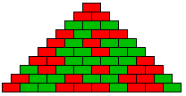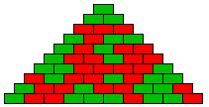
Értékelés:
1 zöld téglalapot pirosra színez 2 pont
1 piros téglalapot zöldre színez 2 pont
1 sort jól tud színezni 2 pont
átfest 2 100 100 jó 1 pont
átfest 10 10 10 jó 1 pont
átfest 10 20 5 jó 1 pont
átfest 5 20 5 jó 1 pont
5. feladat: Titkosírás (10 pont)
Verne Gyula Sándor Mátyás című regényében egy olyan titkosírást használnak, amelyben egy 6x6-os négyzetrácsos lap bizonyos mezőit kivágják (ezt hívják rostélynak), majd egy ugyanilyen négyzetes elrendezésben szereplő betűtáblázat fölé helyezve a látható betűket folyamatosan kiolvassák.
Készíts Logo eljárást (rostély :paraméter), amely egy pozícióival megadott rosélyt kirajzol!
Az ábrán látható rostélyt az alábbi paraméterekre kapjuk:
rostély [[2 4 6][5][3][2 5][6][4]]

Értékelés:
Tud kivágás nélküli rostélyt; minden mező szürke 1+1 pont
Tud soronként 1 kivágást 1 pont
Tud soronként minden kivágást 1 pont
Tud olyan rostélyt, amiben van olyan sor, ahol nincs kivágás 1 pont
rostély [[2 4 6][5][3][2 5][6][4]] 1 pont
rostély [[][3 6][4][1 6][3 5][2 6]](az előző 90 fokkal jobbra forgatva) 2 pont
rostély [[1 5][2 4][1 6][3][1 4][]](az előző 90 fokkal balra forgatva) 2 pont
Elérhető összpontszám: 75 pont +25 pont a 2. fordulóból

